

目录

农产品
玉米、大豆、豆油、豆粕
11号糖、2号棉花
02 03
金属
黄金、白银、铜

能源 01
WTI原油、天然气
目录 04

汇率、利率
美元、英镑、日元、欧元美债

能源

原油 天然气

200,000.00

150,000.00

100,000.00

50,000.00

0.00

(50,000.00)
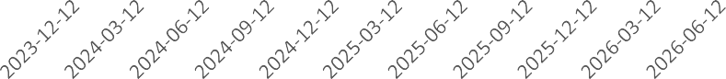

净持仓 多头持仓 空头持仓
基金多头持仓：84509张，环比下跌9.30%；基金空头持仓：57922张，环比下跌5.03%
600,000.00
500,000.00
400,000.00
300,000.00
200,000.00
100,000.00
0.00
(100,000.00)
(200,000.00)
(300,000.00)
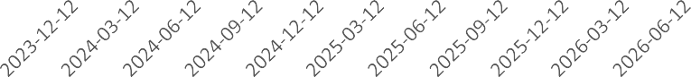

净持仓 多头持仓 空头持仓
基金多头持仓：286610张，环比下跌1.38%；基金空头持仓：
487345张，环比上涨0.68%

金属

黄金
500,000.00
400,000.00
300,000.00
200,000.00
100,000.00
0.00

100,000.00
80,000.00
60,000.00
40,000.00
20,000.00
0.00

白银

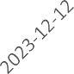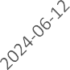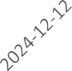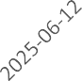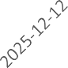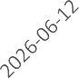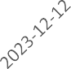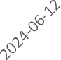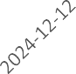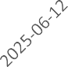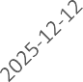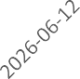

净持仓 多头持仓 空头持仓
基金多头持仓：221382张，环比上涨3.66%；基金空头持仓：
30734张，环比下跌22.05%

200,000.00
150,000.00
100,000.00
50,000.00
0.00
(50,000.00)

1号铜
净持仓 多头持仓 空头持仓
基金多头持仓：34055张，环比上涨2.70%；基金空头持仓：
13997张，环比上涨8.31%

2023-12-12 2024-06-12 2024-12-12 2025-06-12 2025-12-12 2026-06-12
净持仓 多头持仓 空头持仓
基金多头持仓：113913张，环比上涨10.70%；基金空头持仓：36491张，环比上涨6.07%

大豆 豆油

300,000.00
200,000.00
100,000.00
0.00
(100,000.00)
(200,000.00)

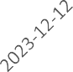

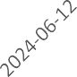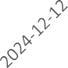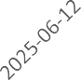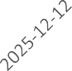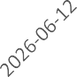
净持仓 多头持仓 空头持仓
200,000.00
150,000.00
100,000.00
50,000.00
0.00
(50,000.00)
(100,000.00)
(150,000.00)
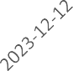

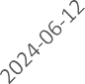
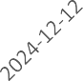
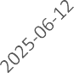
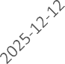
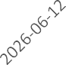
净持仓 多头持仓 空头持仓

基金多头持仓：224165张，环比下跌10.98%；基金空头持仓：
78030张，环比上涨16.81%
基金多头持仓：128479张，环比下跌16.70%；基金空头持仓：44224张，环比下跌1.25%

豆粕 玉米

250,000.00
200,000.00
150,000.00
100,000.00
50,000.00
0.00
(50,000.00)
(100,000.00)
(150,000.00)

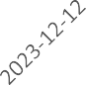

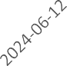
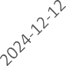
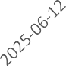
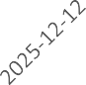
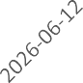
净持仓 多头持仓 空头持仓
700,000.00
600,000.00
500,000.00
400,000.00
300,000.00
200,000.00
100,000.00
0.00
(100,000.00)
(200,000.00)
(300,000.00)

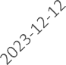

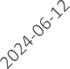
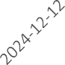
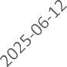
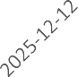
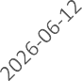
净持仓 多头持仓 空头持仓

基金多头持仓：161140张，环比下跌5.60%；基金空头持仓：
64025张，环比上涨11.52%
基金多头持仓：406948张，环比下跌3.77%；基金空头持仓：211380张，环比下跌6.69%

11号糖

2号棉花

500,000.00
400,000.00
300,000.00
200,000.00
100,000.00
0.00
(100,000.00)
(200,000.00)
(300,000.00)
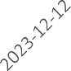
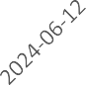
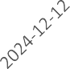
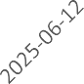
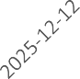
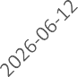

净持仓 多头持仓 空头持仓
基金多头持仓：293483张，环比上涨5.72%；基金空头持仓：
348211张，环比下跌3.08%
210,000.00
160,000.00
110,000.00
60,000.00
10,000.00
(40,000.00)
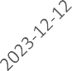
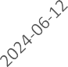
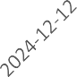
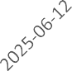
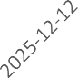
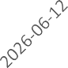

净持仓 多头持仓 空头持仓

基金多头持仓：141041张，环比上涨2.85%；基金空头持仓：
38549张，环比下跌0.33%

40,000.00
35,000.00
30,000.00
25,000.00
20,000.00
15,000.00
10,000.00
5,000.00
0.00
(5,000.00)

美元指数

200,000.00
150,000.00
100,000.00
50,000.00
0.00
(50,000.00)
(100,000.00)
(150,000.00)

英镑兑美元

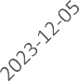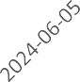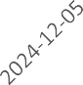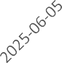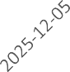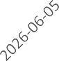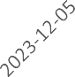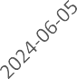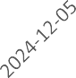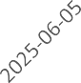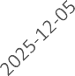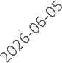

净持仓 多头持仓 空头持仓
基金多头持仓：35334张，环比上涨6.22%；基金空头持仓：
18140张，环比上涨2.75%
净持仓 多头持仓 空头持仓
基金多头持仓：58929张，环比下跌8.04%；基金空头持仓：
128936张，环比上涨5.57%

300,000.00
200,000.00
100,000.00
0.00
(100,000.00)
(200,000.00)

日元兑美元

500000.00
400000.00
300000.00
200000.00
100000.00
0.00
-100000.00
-200000.00

欧元兑美元

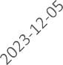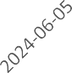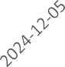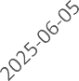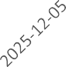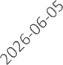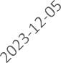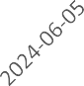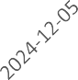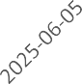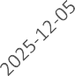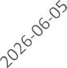

净持仓 多头持仓 空头持仓
基金多头持仓：95722张，环比下跌8.46%；基金空头持仓：
267042张，环比上涨1.93%
净持仓 多头持仓 空头持仓
基金多头持仓：184936张，环比下跌8.68%；基金空头持仓：
285476张，环比上涨6.64%

利率
3,000,000.00
2,000,000.00
1,000,000.00
0.00
(1,000,000.00)
(2,000,000.00)

2年国债

4,000,000.00
2,000,000.00
0.00
(2,000,000.00)
(4,000,000.00)

5年国债

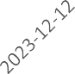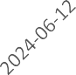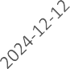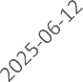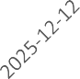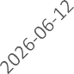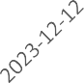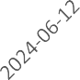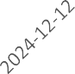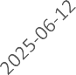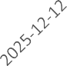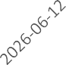

净持仓 多头持仓 空头持仓
非商业多头持仓：622345张，环比上涨8.83%；非商业空头持仓：
1631351张，环比下跌3.74%

10年国债
净持仓 多头持仓 空头持仓
非商业多头持仓：495933张，环比下跌11.87%；非商业空头持仓：1819725张，环比上涨7.36%

2,000,000.00
1,000,000.00
0.00
(1,000,000.00)
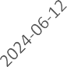(2,000,000.00)

净持仓
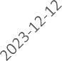
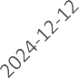
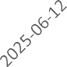
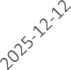
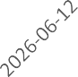
多头持仓 空头持仓
非商业多头持仓：454738张，环比下跌5.60%；非商业空头持仓：1385990张，环比上
涨3.05%

△ 免责声明
此报告由瑞达国际所编制。本报告采用之资料及意见均相信可靠及准确，但本公司并不对各分析或有关资料之可 靠性及准确性作出全面性保证。本报告只供客户或读者作参考之用，客户或读者不应完全依靠本报告内容作为投资准则。
本报告之资料及意见如有任何更改，恕不另行通知。本报告并非及并无意图构成任何作价或招揽进行买卖本报告 提及的商品。本公司不会对任何因依靠本报告作出
任何买卖而引致之任何损失承担任何责任。


24小时客服电话： 00852 - 25342000/86 - 13603059885
24小时传真电话： 00852 - 25632368
客服邮箱： cs@ruida- int . com
客服QQ： 203195058/2938472186
网址：www. ruida- int . com
地址: 香港湾仔菲林明道8号大同大厦17楼05 - 06室

